4. ura SLJ 8.abc skupina Kavčič 27. maj
Danes ostajamo pri opravičilih.
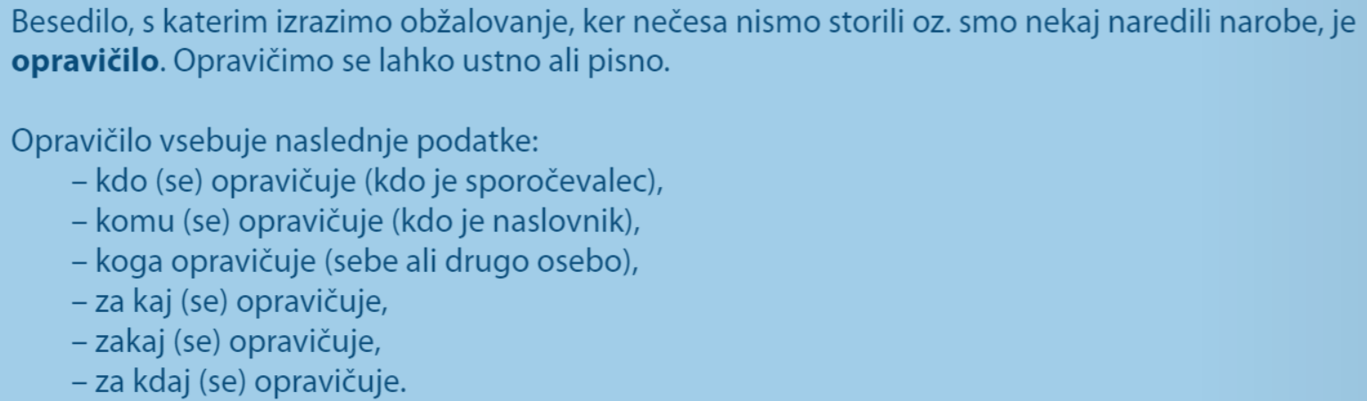
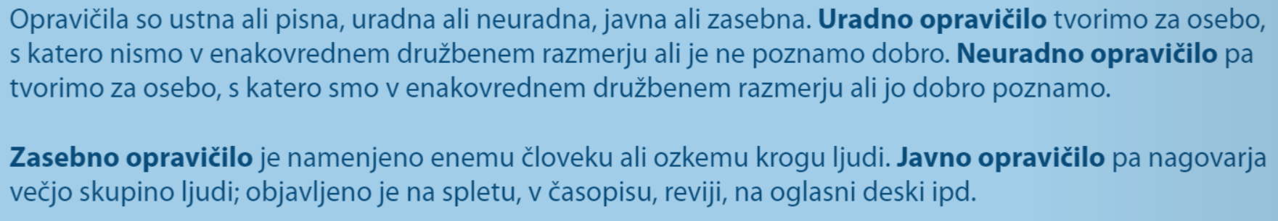
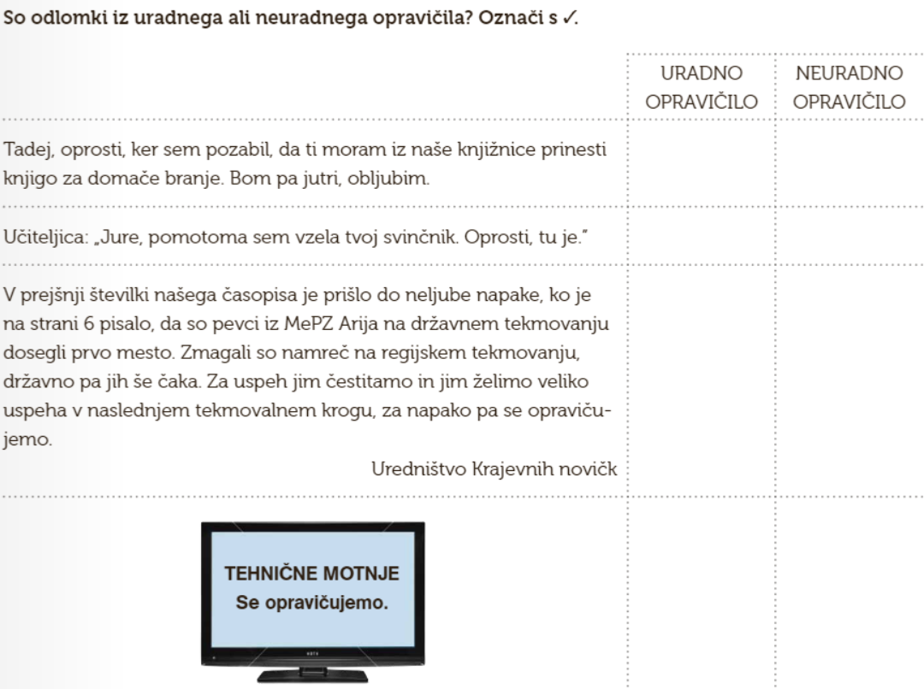
V delovnem zvezku na strani 68 reši naloge 11 ̶ 17. Pri petnajsti ni treba natipkati in poslati.
Nato se postavi v vlogo staršev in napiši uradno opravičilo. Pri 18. nalogi si izberi enega izmed vzrokov za odsotnost. Pazi na obliko in na vse zahtevane elemente. Besedilo napiši v zvezek ter slikaj in pošlji ali natipkaj v wordu in pošlji kot priponko.

Če želiš, lahko rešiš še več nalog v zvezi z opravičilom.
Če želiš, si osveži spomin na Prešernovo Turjaško Rozamundo in napiši Rozamundino opravičilo, namenjeno Ostrovrharju, in obratno. Če se boš lotil te naloge, mi besedili pošlji.

